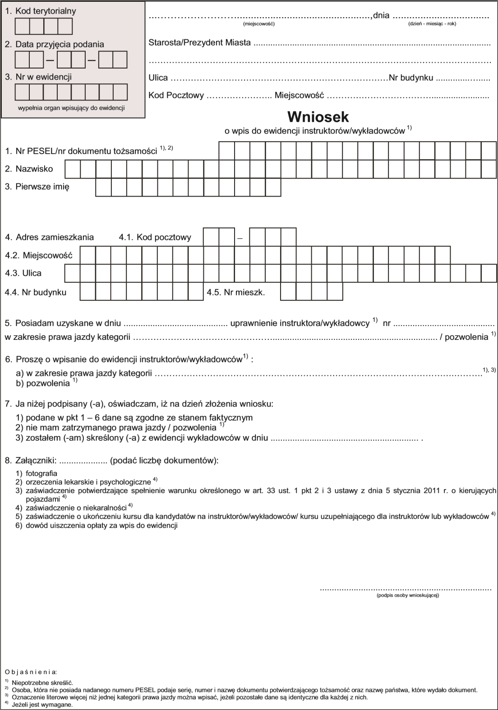

__________________________________________________ Informacje dotyczące przetwarzanych danych osobowych:
Administrator: Starosta Jasielski, ul. Rynek 18, 38-200 Jasło.
Kontakt z Inspektorem Ochrony Danych: e-mail: iod@powiat.jaslo.pl, tel.: 13 4486423.
Celem przetwarzania jest wpisanie osoby do ewidencji instruktorów/wykładowców.
Przetwarzanie jest niezbędne do wypełnienia obowiązku wynikającego z ustawy z dnia 5 stycznia 2011 r.
o kierujących pojazdami.
Podanie danych osobowych jest wymogiem ustawowym, nie podanie danych skutkuje pozostawieniem sprawy bez rozpoznania (brak możliwości załatwienia sprawy).
Macie Państwo prawo:
- dostępu do własnych danych osobowych oraz ich sprostowania,
- wniesienia skargi do organu nadzorczego.
Więcej informacji w Polityce prywatności Starostwa Powiatowego w Jaśle na stronie www.powiat.jaslo.pl
w zakładce STAROSTWO POWIATOWE / OCHRONA DANYCH OSOBOWYCH.

